
İki resim arasındaki farkları bulup boyayalım.
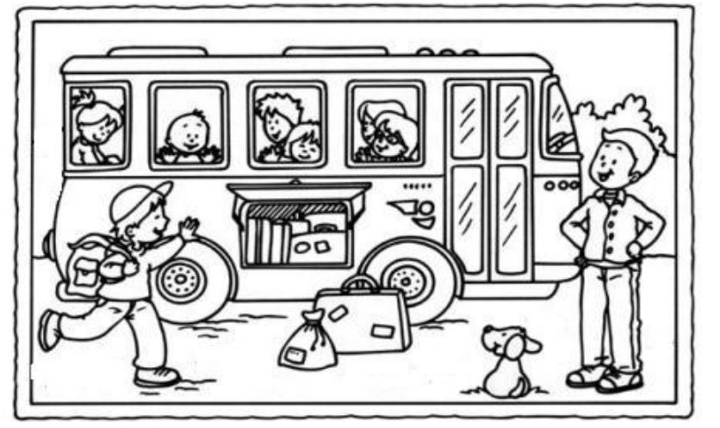

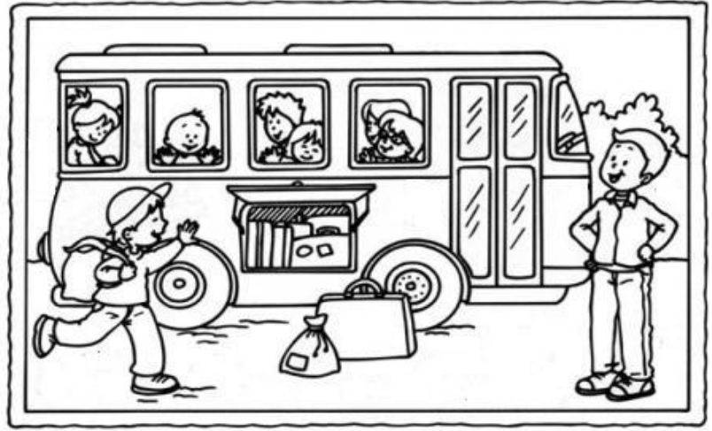

Kutulardaki nesneleri 10'a tamamlayalım.
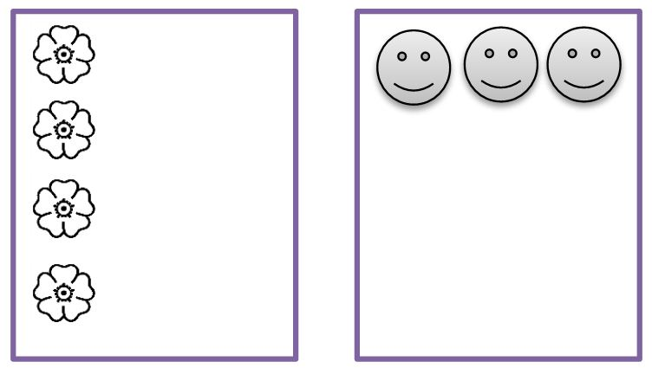

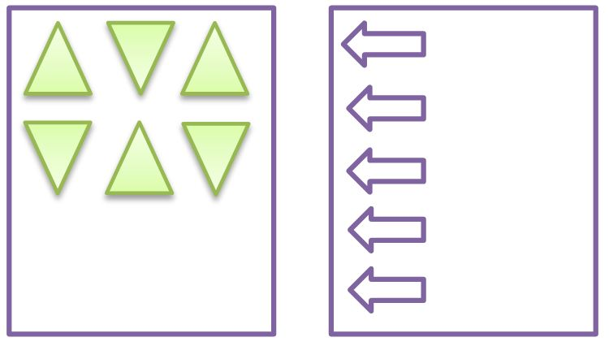

Sayı Labirenti
Yavru ördeğin ailesine ulaşmasına yardım eder misin? 1'den başlayıp 10'a kadar ördeğe yol çiz. Ördeği ailesine kavuştur.
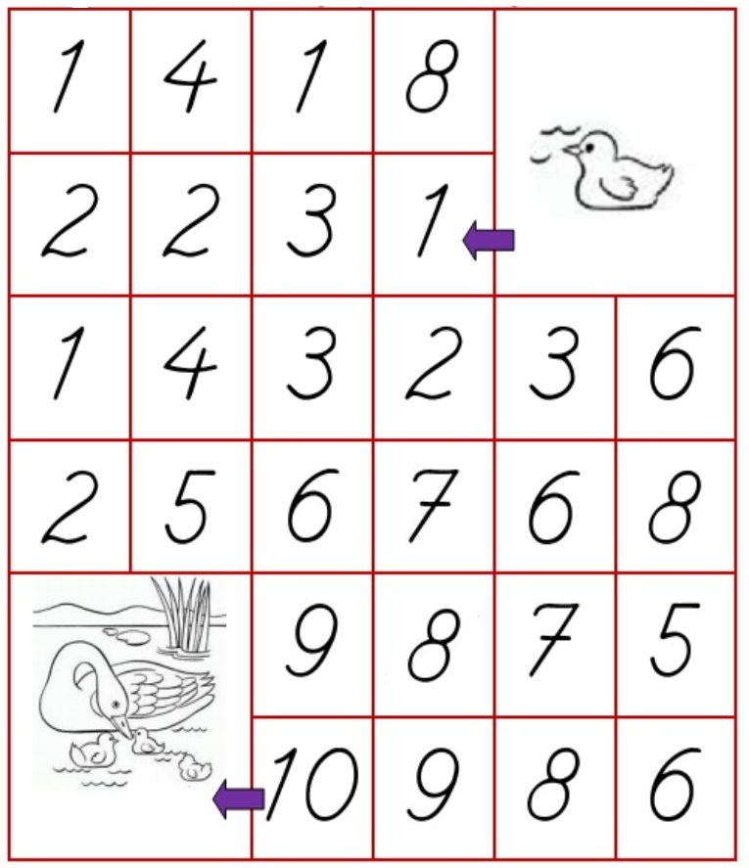

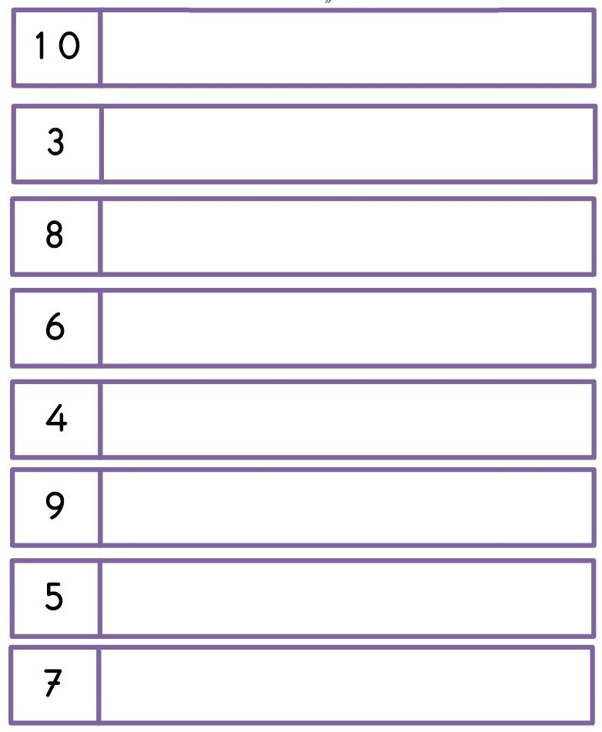
Baştaki kutuda yazan sayı kadar balon çiziniz.

